Skupina EGGER uzavírá finanční rok 2018/2019 se stabilními výsledky a velmi vysokými investicemi
Výrobce materiálů na bázi dřeva zaznamenal obrat 2,84 miliardy EUR a upravil EBITDA o 425,0 milionu EUR.
Skupina EGGER na své výroční tiskové konferenci dne 25. července 2019 v sídle v St. Johann in Tirol vydává zprávu o úspěšném, byť náročném fiskálním roce 2018/2019 (30. 4. 2019). Klíčové ukazatele výkonnosti vykázaly stabilní vývoj: Obrat skupiny vzrostl o 5,6 %, zatímco upravený EBITDA mírně poklesl o -4,7 %. Rekordní celková investice ve výši 489,1 milionu EUR měla na tento výsledek výrazný dopad. Nedávno byl dokončen jeden ze stěžejních projektů: Koncem června byl zahájen provoz 19. závodu EGGER v polském Biskupieci.
Management skupiny EGGER je spokojen s tržbami ve výši 2 841,5 milionu EUR, kterých bylo dosaženo ve fiskálním roce 2018/2019 (+5,6 % ve srovnání s předchozím rokem) a upraveným provozním výsledkem (EBITDA) ve výši 425,0 milionu EUR (-4,7 % ve srovnání s předchozím rokem). Upravená EBITDA marže činí 15,0 %, a je tedy v souladu s dlouhodobým průměrem. Míra vlastního kapitálu zůstává na vysoké úrovni 36,8 % (předchozí rok: 40,8 %). Množství surových desek (včetně řeziva) se zvýšilo na 8,8 milionů m³ (+3,5%), což představuje plné využití všech primárních výrobních kapacit. V rámci celé skupiny zaměstnávala společnost EGGER v loňském roce v průměru 9481 zaměstnanců.
Ve druhé polovině roku 2018 se světový hospodářský růst zpomalil, zejména v eurozóně. Stavebnictví roste pomaleji, než se očekávalo. Pro společnost EGGER bylo tržní prostředí na klíčových trzích v Evropě a Rusku v posledním finančním roce celkově uspokojivé, což umožnilo stabilní vývoj. Nejdůležitějším geografickým trhem pro společnost je západní Evropa, a zde především Německo se svým nábytkářským průmyslem. Západoevropský trh s obratem 1 672 milionů EUR (+ 4,7 %) ve fiskálním roce 2018/2019 také vzrostl, a generoval tak 58,9 % tržeb. Trhy střední a východní Evropy a Ruska rovněž dosáhly stabilního podílu na tržbách ve výši 29,5 %, negativní dopad přitom měl pokles prodeje podlahovin v Turecku a klesající poptávka po OSB. To však bylo kompenzováno zvýšením tržeb z prodeje podlahových krytin a výrobků pro interiérový design v Rusku a také růstem prodejů v dalších obchodních oblastech regionu.
Mimoevropské země hrají pro společnost EGGER důležitou roli. V roce 2018/2019 se vyšplhaly na 330 milionů EUR (+10 % ve srovnání s předchozím rokem), tj. 11,6 % celkových tržeb. Prodej v novém závodě v Argentině zůstal poněkud za očekáváním: „Argentinský trh, který je pro nás nový, byl velkou výzvou, protože se vyznačoval velmi vysokou inflací a poklesem měny argentinského peso a s tím související ekonomickou recesí,“ vysvětluje Ulrich Bühler, vedoucí prodeje / marketingu skupiny EGGER. „Nový argentinský trh byl pro nás velkou výzvou, ale byl zároveň náročný, protože byl charakterizován velmi vysokou inflací, oslabením argentinského peso a doprovázející ekonomickou recesí,“ vysvětluje Ulrich. Bühler, EGGER Group Management Sales / Marketing.
Rekordní výše investic
Ve fiskálním roce 2018/2019 investovala skupina EGGER 489,1 milionu EUR do nemovitostí, vybavení budov a nehmotného majetku (předchozí rok: 483,8 mil. EUR). Z této částky bylo vynaloženo 78,1 milionu EUR na investice do údržby a 411,0 milionu EUR na investice do růstu. Největší investice představovaly dva projekty na zelené louce – v Biskupieci (PL) a v Lexingtonu v NC (USA).
Udržitelnost zůstává v centru pozornosti
Společnost EGGER publikuje znovu svou výroční zprávu o udržitelnosti (nefinanční výkaz) ve stejnou dobu jako výroční finanční zprávu. Je k dispozici na www.egger.com/nachhaltigkeit a obsahuje všechny příspěvky, cíle a výkonnost s ohledem na hospodářskou, ekologickou a sociální udržitelnost. Zpráva EGGER Sustainability Report 2018/2019 (zpráva o udržitelnosti) obsahuje mnoho příkladů a osvědčených postupů zaměřených na udržitelnost..
Pozitivní výhled na období 2019/2020
V aktuálním fiskálním roce se společnost EGGER bude snažit využít výnosový potenciál realizovaných investic. Thomas Leissing je o tom přesvědčen: „Ačkoli byl v posledních měsících na některých našich trzích patrný slabší ekonomický vývoj, je náš výhled na fiskální rok 2019/2020 pozitivní. S naší konkurenceschopnou průmyslovou základnou budeme moci stavět na současných výsledcích. Kromě toho na přelomu roku uvedeme na trh naši novou EGGER kolekci dekorativních materiálů 2020–22, která bude úspěšným pokračováním první edice této kolekce.“ EGGER také očekává pozitivní vývoj poptávky po OSB a produktech ze dřeva. Laminátové podlahy zůstanou v západní Evropě i nadále pod tlakem trhu. Díky stabilnímu vývoji v klíčové oblasti nábytku a interiérového designu, růstu v Rusku a přesunu objemů ze slabších regionů na alternativní trhy očekává EGGER ve fiskálním roce 2019/2020 trvalý růst tržeb a stabilní výnosy v rámci celé skupiny.

Skupina EGGER uzavírá finanční rok 2018/2019 s prodejním a investičním maximem
- Obrat: 2,84 miliard EUR (+5,6 %)  - Růst prodeje ve všech divizích  - EBITDA: 425,0 milionů EUR (-4,7 %)  - Investice: 489,1 milionů EUR  - Největší projekty: Závod Biskupiec (PL) byl uveden do provozu 28. 6. 2019; v Lexingtonu v USA byly stavební práce zahájeny v listopadu 2018 | - Skupina EGGER zaměstnává okolo 9 500 lidí na 19 místech po celém světě  - Výhled 2019/2020: trvalý růst tržeb a stabilní výnosy  - Budoucí zaměření na řešení udržitelnosti a digitalizaci

Dotazy směřujte na:

EGGER CZ s.r.o.
Simona Hornychová
Čechova 498
500 02 Hradec Králové
T +420 495 531 531
info-cz@egger.com
Titulky
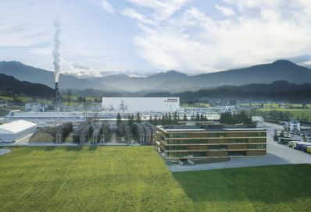 | Skupina EGGER se sídlem v St. Johann in Tirol zvýšila ve fiskálním roce 2018/2019 své tržby o 5,6 % na 2,84 miliardy EUR.
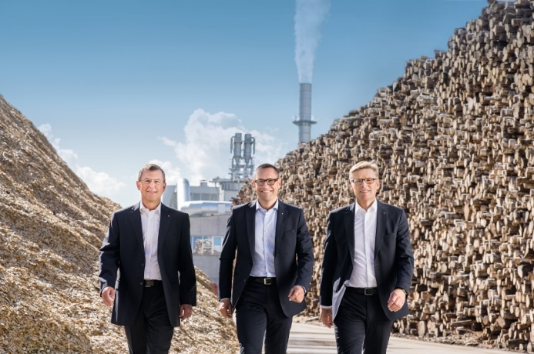 | Management skupiny EGGER s Waltem Schieglem, Thomasem Leissingem a Ulrichem Bühlerem (zleva) oznámil stabilní fiskální rok a velké plány do budoucna.
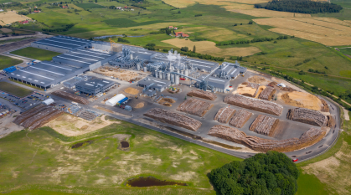 | Dne 28. června 2019 byla zahájena výroba v novém závodě EGGER v polském Biskupieci. Závod má nejmodernější vybavení, výrobní kapacitu surových dřevotřískových desek 650 000 m³ a zařízení pro laminování.

FOTOGRAFIE: Zveřejnění fotografií je povoleno pouze s uvedením držitele autorských práv a u fotografie musí být vždy uvedeno: Foto EGGER Holzwerkstoffe.
OBRÁZKY KE STAŽENÍ: https://celum.egger.com/webgate/pin.html?lang=en&pin=81HH1RKXOJIX

